Ленин о демократии при капитализме
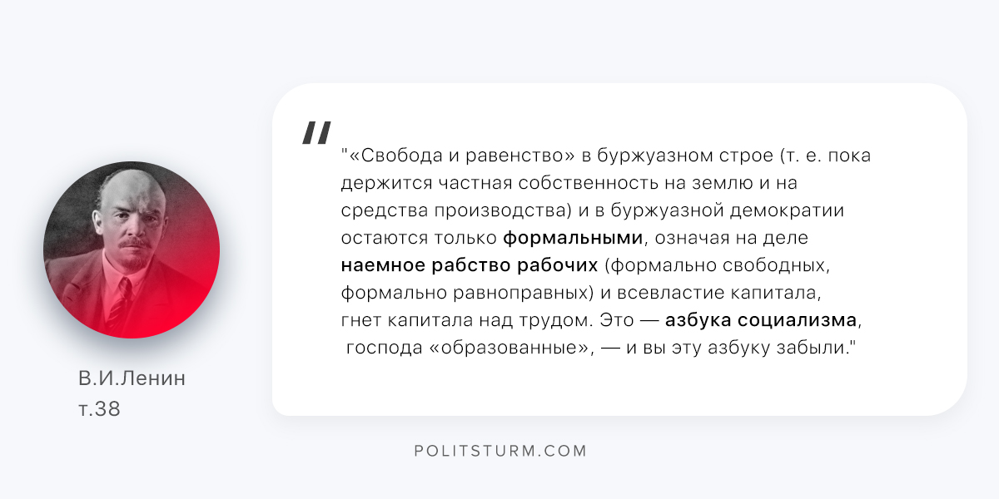

Оригинальная статья
2018-08-23

“«Свобода и равенство» в буржуазном строе (т. е. пока держится частная собственность на землю и на средства производства) и в буржуазной демократии остаются только формальными, означая на деле наемное рабство рабочих (формально свободных, формально равноправных) и всевластие капитала, гнет капитала над трудом.
Это — азбука социализма, господа «образованные», — и вы эту азбуку забыли.”
В.И.Ленин, т.38

Оригинальная статья

